Познавательное развитие (ФЭМП)
Цель: Обучение детей счёту в игровой форме. Развитие логического мышления, памяти, закрепить знания о фигурах.
Предложите ребенку показать фигуру и спросите у него особенности фигуры (углы, сторон)
Покажи круг.
Покажи квадрат.
Покажи треугольник.
Покажи ромб.
Назови фигуры.
На какие фигуры похожи эти предметы?
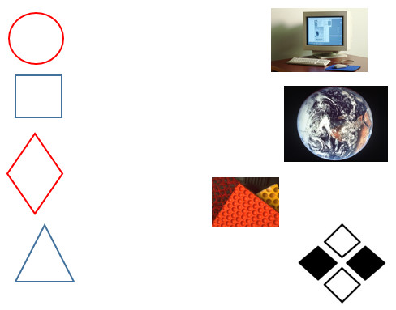
Предложите ребёнку подсчитать предметы например( у нас с одной стороны 2 шляпки , а если к этой шляпке прибавить ещё одну давай подсчитаем вместе и проговаривайте вместе с ребёнком счёт.)
